16f877 ile metal dedektörü displayli
16f877 ile yapılmış güzel bir proje C dilinde yazılmış .sadece devre şeması mevcut.
c programı ekte mevcut c dilini bilen arkaşların üzerinde çalışması dilegiyle kolay gelsin.
hex dosyası mevcut
not:alıntıdır.
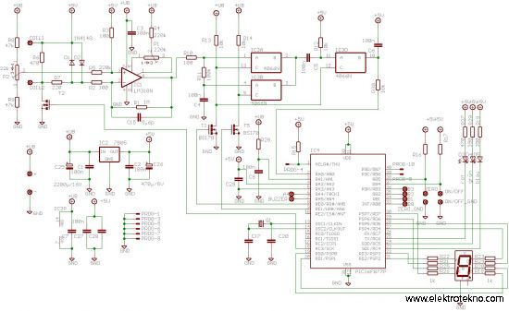
sitedeki açıklaması
bu açıklamayı türkceye çeviren olursa buraya ekleriz.
Die Spule hat etwa 30 Windungen und einen Durchmesser von etwa 20 Zentimeter. An den 'etwa's kann man schon erkennen, das diese Werte auch variiert werden können. Je mehr Windungen, desto höher die Induktionsspannung und somit auch die Tiefe.Je größer der Durchmesser, desto höher die Empfindlichkeit. Aber Vorsicht : kleinere Objekte nicht mehr

